Муниципальное бюджетное дошкольное образовательное учреждение

детский сад № 47 «Ёлочка»

ПРОЕКТ

Мастерская Деда Мороза

Средняя группа

Воспитатель: Толстоногова Н.А

2023г.

Улан-Удэ

**Проект : «Мастерская Деда Мороза» средняя группа**

Подготовила и провела: Толстоногова Н.А.

**Срок реализации: 18.12.23- 22.12.2023.**

**Вид проекта:**познавательный, творческий, краткосрочный

**Участники проекта:** *дети, воспитатель, родители*.

**Актуальность проблемы:**Новый год – это самый любимый, самый долгожданный праздник, как для детей, так и для их родителей. От Нового года все ждут волшебства и чудес, подарков и праздничного, хорошего настроения. Но далеко не все знают историю этого праздника, соблюдают традиции, некоторым просто не хватает времени для подготовки к этому замечательному празднику из – за занятости на работе. А ведь этот праздник с нетерпением ждут дети, они ждут главного волшебника – Деда Мороза. Именно поэтому знания, полученные в результате реализации проекта, позволят на доступном для детей уровне расширить представления о Новогоднем празднике с его добрыми традициями, а родители смогут окунуться в предновогоднюю суету вместе со своими детьми, воспитателем, получить удовольствие от совместной подготовки к празднику.

**Цель:**Расширение знаний детей о традициях празднования Нового года, его значении в жизни людей, обогащая представлений детей о разнообразии ёлочных новогодних игрушек.

**Задачи:**

Сформировать представление у детей о празднике Новый год, о новогодних обычаях.

Способствовать развитию воображения, познавательного интереса, внимания, памяти и речи

Развивать художественный вкус, умение делать интересные поделки, воспитывать аккуратность.

Воспитывать доброжелательное отношение к своим сверстникам.

Развивать тесные взаимоотношения с родителями, вызвать у них интерес к участию в совместной деятельности с детьми в детском саду.

Организовать выставку новогодних игрушек, поделок, создать мини музей елочная новогодняя игрушка.

**Работа с родителями:**Привлечение родителей к изготовлению совместных поделок с детьми для мастерской Деда Мороза. Привлечение родителей к изготовлению украшений для оформления группы. Консультации для родителей: «Безопасность детей во время новогодних праздников»

**Предполагаемый результат:**В процессе бесед, рассматривании иллюстраций, чтении стихов и просмотра сказок расширились знания и представления детей о празднике Новый год, об обычаях встречи новогоднего праздника, его атрибутики, персонажах.Развивались возможности и творческие способности детей через разнообразные виды деятельности.Оформление мастерской Деда Мороза.Оформление группы.Праздник Новогодней ёлки.

|  |  |  |
| --- | --- | --- |
| Образовательные области | Организация совместной деятельности взрослого и детей | Организация развивающей среды |
| Социально-коммуникативное развитие | Беседа на тему «Где живёт Дед Мороз?»  Беседа на тему «Волшебный Новый год».  мультфильмы «Праздник Новогодней елки», «Снеговик - почтовик», «Новогодняя ночь».сюжетно-ролевые игры «Новый год дома», «Магазин игрушек», «Семья». | Иллюстрации по теме проекта. Атрибуты к с/р играм.дид.игры. |
| Познавательное развитие | ФЭМП: «Посчитай елочки и игрушки», «Кого больше?»;Образовательная ситуация «В гостях у елки»: закрепить навыки культуры поведения. Д/и «Собери елку»: развивать мелкую моторику, память, фантазию | Дидактический материал. |
| Речевое развитие | Отгадывание загадок на зимнюю и новогоднюю тематику  Чтение сказок, рассказов и стихов по теме (Рус. нар. Сказка «Снегурочка», Абрамцева «Чудеса, да и только», «Новогодние подарки», Прейсен «Весёлый Новый год», Козлов «Зимняя сказка», «Как ослик, ёжик и медвежонок встречали Новый год», Александрова «Дед Мороз», Анишина «Лучший праздник Новый год», Найдёнова «Зимний гость», Гурина «Почта Деда Мороза» и другие.)  Составление рассказа о Деде Морозе по картинкам. Рассматривание иллюстраций к книгам  Рассматривание изображений Деда Мороза  Дидактическая игра «Собери картинку».словесные игры: «Закончи предложение», «Отгадай и назови», «Что в мешке у Деда Мороза», «Скажи наоборот».. | Пополнение центров литературой о зиме, новогодних праздниках, сказках и раскрасками по теме проекта. |
| Художественно-эстетическое развитие | Изготовление снежных ёлочек из шишек и салфеток  Изготовление бус из нитки и фольги  Изготовление разноцветных цепочек из бумаги  Изготовление новогодних «конфеток». аппликация «Гирлянда для ёлочки»; рисование «Новогодняя ёлочка», «Новогодняя игрушка»; раскраски: «Новогодние игрушки», «Дед мороз», «Снегурочка», «Новогодние картинки»; лепка «Новогодние подарки».  заучивание стихов и движений танцев к Новогоднему утреннику.  НОД по изо деятельности (аппликация с элементами рисования) «Праздничная ёлочка».  НОД по изо деятельности (рисование) «Наш снеговичок». дидактические игры: «Укрась ёлочку», «Четвертый лишний», «Узнай по контуру», «Что перепутал художник?», «Лабиринт» | Раскраски, цветная бумага, клей, краски, кисточки, ватные палочки и паролон для нетрадиционного рисования. |
| Физическое развитие | Проведение подвижной игры в группе «Кто быстрее соберёт снежинки?»  Проведение дыхательной гимнастики «Подуем на снежинку»Пальчиковые игры: «Чудные птицы», «Снеговик», «Елочные игрушки», «Зимняя прогулка», «Зайчики»  Дыхательные игры: «Ежик», «Подуй на снежок», «Подуй на снежинку», «Снегопад».  Самомассаж с грецким орехом «Праздник елки».«Шёл весёлый Дед Мороз», «Снег кружится…», «Заморожу», «Кто быстрее соберет снежинки», «Зайка беленький сидит»; пальчиковая гимнастика: «Снежок», «Новый год».«Два Мороза», «Заморожу», «Мороз Красный нос». | Атрибуты к подвижным играм. Массажная дорожка. |

Приложение 1

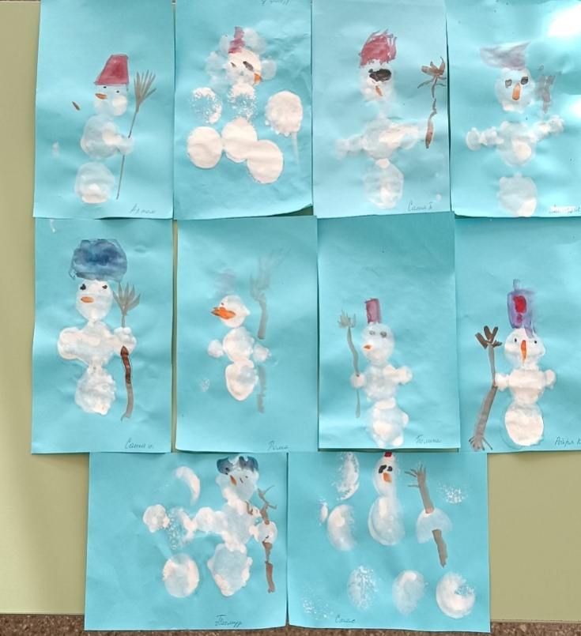

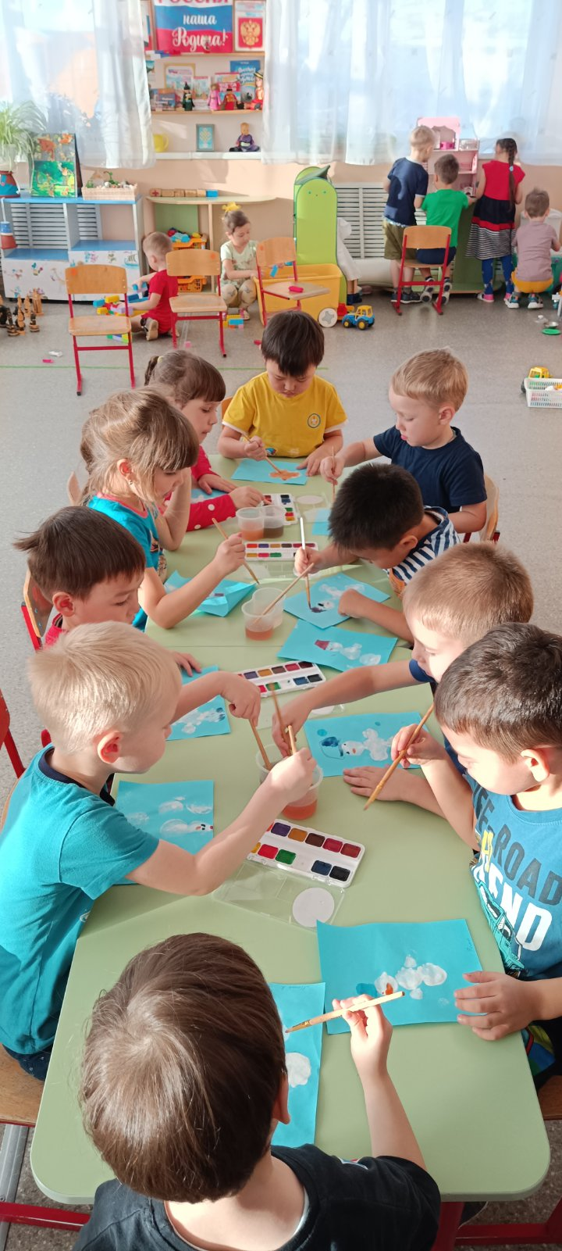

Нетрадиционное рисование «Снеговик»

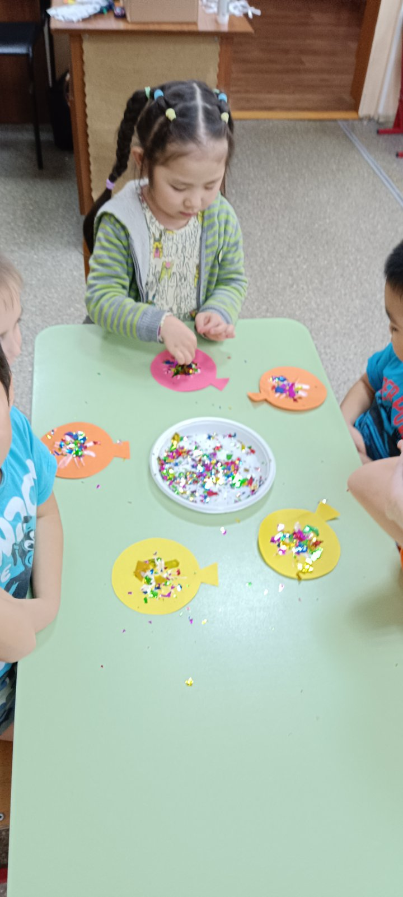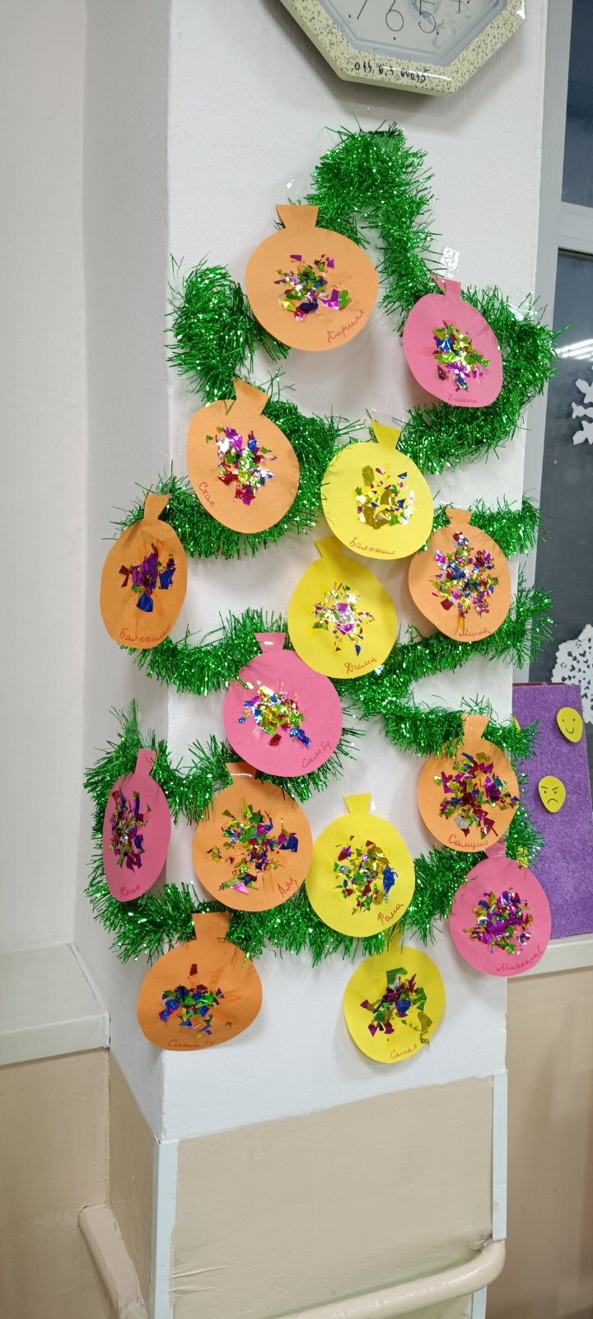

Изготовление Елочных игрушек.

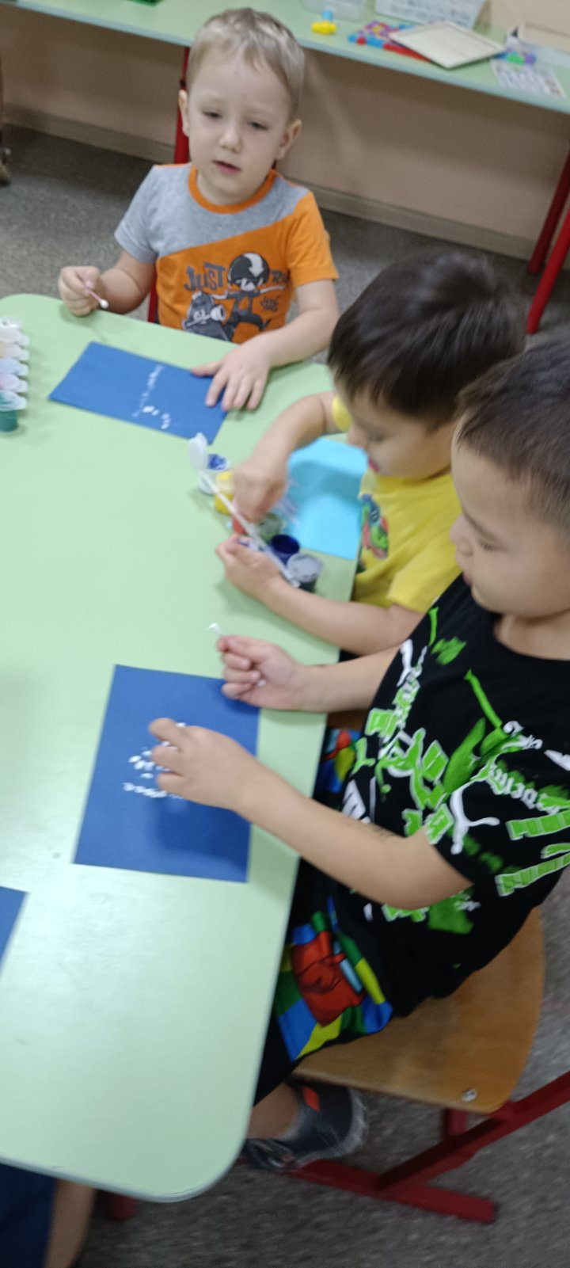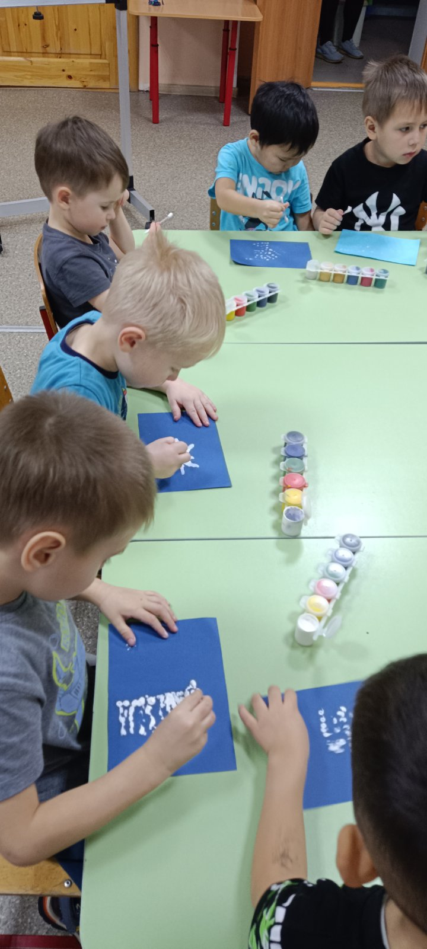

Рисование ватными палочками «Зимнее чудо - Снежинки»

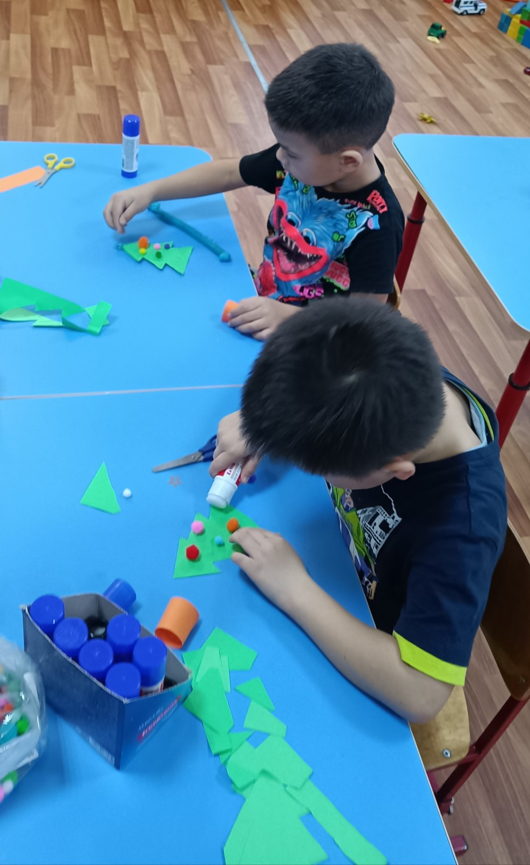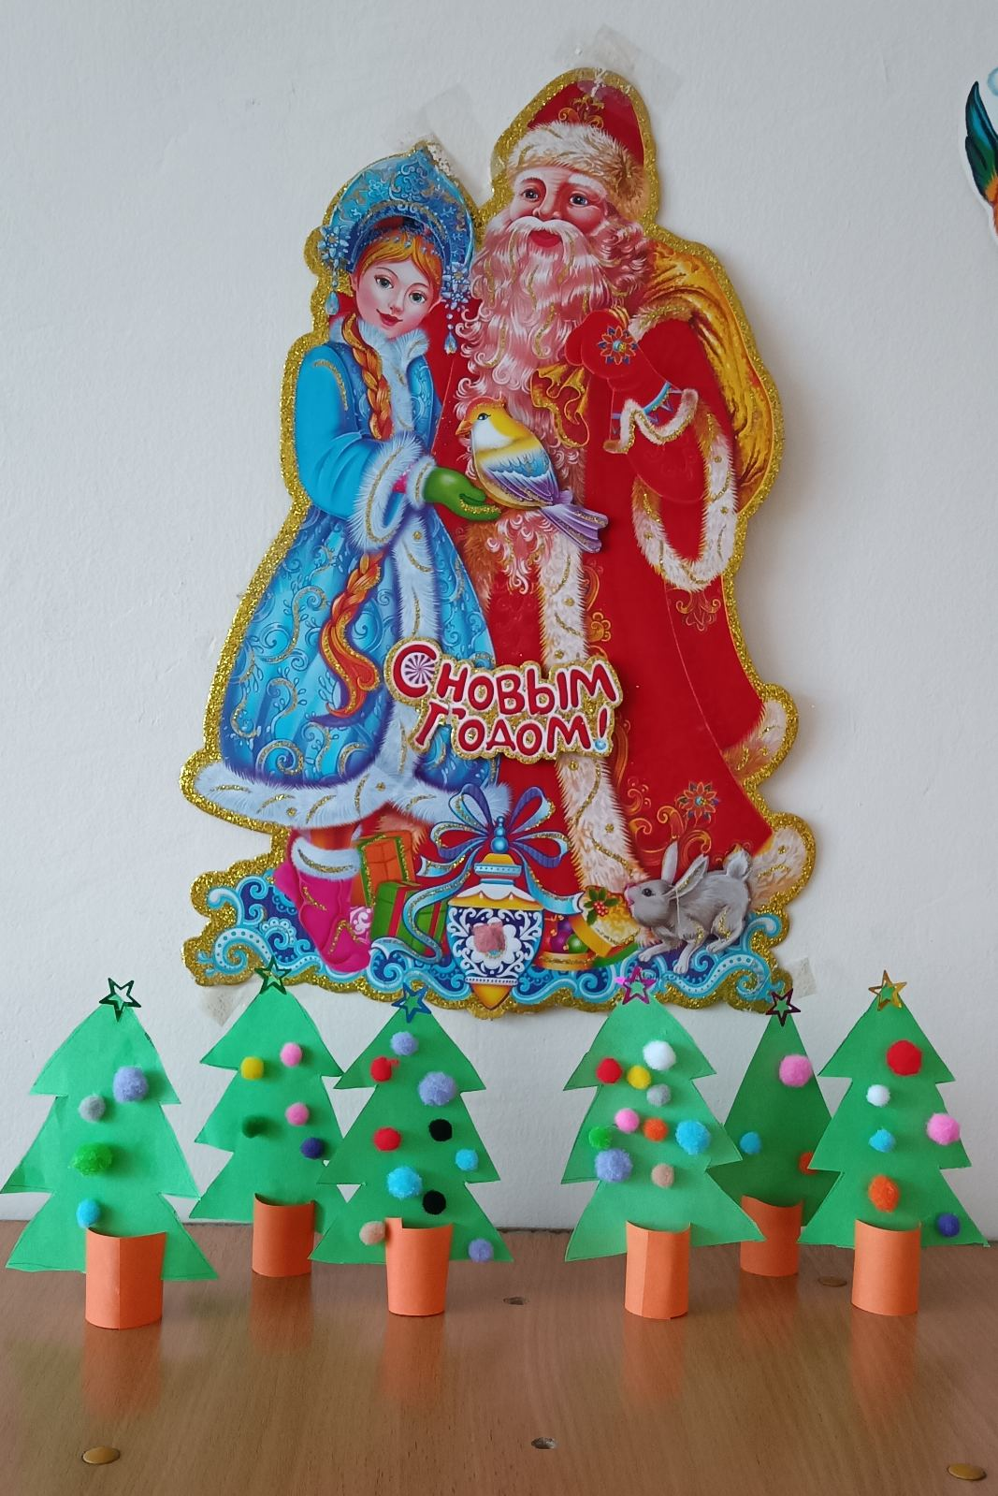

«Елочку нарядим»

Приложение 2

Конспект ООД.

**Нетрадиционное рисование ватными палочками тычком «Зимнее чудо — снежинка»**

**Цель:** Познакомить детей с нетрадиционной техникой рисования - рисование ватными палочками.

**Образовательная задача:** Учить использовать в работе нетрадиционную технику - рисование ватными палочками, развивать видение художественного образа, формировать чувство композиции; закреплять знание цветов; расширять знания детей о явлениях природы, учить детей рассуждать.

**Задачи**: Развивать интерес к нетрадиционному изображению на бумаге, развивать мелкую моторику рук, развивать внимание и мышление.

Воспитывать интерес к изучению природы, любовь и бережное отношение к ней.

**Материал:** гуашь белого цвета, ватные палочки, листы тонированной голубой бумаги, стаканчики с водой, салфетки

**Словарная работа:** снежинка, узорная, пушистая, блестящая, искристая, лёгкая, кристальная, снегопад, таять.

**Ход непосредственно-образовательной деятельности.**

Воспитатель: Ребята, слышите, к нам в гости что-то летит, спускается с неба, словно танцует. Попробуйте, ребята, отгадать:

С неба опускаются

Белые красавицы,

Кружатся, летают,

А в руке растают.

Как вы думаете, что это? А почему вы так думаете? (Ответы детей) Ребята, скажите, какая снежинка? (Ответы детей: белая, пушистая, легкая, блестящая, узорная, искристая, кристальная, красивая, холодная и т. д.)

Воспитатель: Правильно, это снежинки. Смотрите, как их много. Давайте мы их соберем. (Число снежинок равно числу детей). Как вы думаете, откуда они к нам прилетели? (Ответы детей: с неба.) Какие красивые наши гостьи. И все разные, не похожие одна на другую.

Воспитатель: Ребята, а вы знаете, как кружатся снежинки? Покажите-ка. (Дети изображают снежинок. Затем воспитатель проводит физкультминутку.)

Физкультминутка «Снежинки»

На поляну, на лужок, тихо падает снежок,

Кружатся снежинки, легкие пушинки.

Полетели, понеслись и под елкой улеглись,

Тихо спят снежинки, белые пушинки.

Но подул тут ветерок, закружился наш снежок,

Кружатся снежинки, белые пушинки.

Ребята, скажите, а кто-нибудь ловил снежинку себе на ладошку? Что с ней происходит? (Ответы детей: она тает.) А кто может сказать, почему она тает? (Ответы детей: ладошка теплая, а снежинка холодная.) Ребята, а во что превращается снежинка, когда она растает? (Ответы детей: в капельки воды.) Ребята, чтобы рассмотреть снежинки внимательно, нужно поймать их на пальто или варежку. Ребята, давайте мы сейчас с вами поиграем немножко с нашими гостьями. (Воспитатель проводит дыхательную гимнастику «Снежинка».)

Дыхательное упражнение «Снежинка» (О. Арсеневская)

Большая снежинка лежит на ладошке. (*Держат снежинку на ладошке*.)

На эту снежинку подуем немножко.

Подули тихонько снежинка лежит, (*Дуют потихоньку*.)

Подули сильнее – снежинка летит. (*Дуют сильно*.)

Воспитатель: Ребята, а что произошло с нашими снежинками, когда мы на них подули? (Ответы детей: они полетели.) А почему они полетели? (Ответы детей: они легкие и воздушные.) Ребята, какой красивый снегопад у нас получился.

Воспитатель: Наши гостьи снежинки-волшебные. А как вы думаете, почему они волшебные? (Ответы детей. Воспитатель подводит детей к выводу, что волшебство этих снежинок заключается в том, что они не растают.)

Воспитатель: А сейчас, дети, мы с вами будем рисовать снежинки. (Воспитатель сажает детей за столы, на которых лежат картонные листы синего цвета, на которых схематично изображены снежинки; гуашь белого цвета и ватные палочки) Какую краску мы с вами будем использовать? (Ответы детей: белую.) А как вы думаете, почему для рисования наших снежинок мы будем использовать бумагу синего цвета? (Ответы детей: снежинки живут на небе, а небо синего цвета) Рисовать мы с вами будем волшебные снежинки, чтобы они у нас не растаяли и радовали нас своей красотой. А еще, мы будем использовать необычные кисточки ватные палочки. Ребята, смотрите, на ваших листочках уже нарисованы снежинки, но они очень бледные и не очень похожи на снежинки. Как вы думаете, что не так в этих снежинках? (Ответы детей: они не белые и не пушистые.) А сейчас мы превратим их с вашей помощью в белые, красивые и пушистые снежинки. (Воспитатель показывает сначала сухой палочкой, а затем учит, как макать палочку в гуашь и методом «тычка» разукрасить снежинку.) Ребята, палочку мочить сильно не нужно, намочили один раз и окунули в гуашь. Смотрите, один раз вы сделали «тычок», руку поднимаем, рядом делаем еще один шажочек, рядом еще один, таким образом, чтоб не осталось пустых мест, все «тычки» делаем рядышком друг с другом, чтоб не оставалось пустых мест. Получаются такие маленькие бусинки. И так разукрашиваем всю снежинку по контуру. (Все дети разукрашивают снежинки.)

В: Ребята, смотрите, какие красивые снежинки у нас получились. (Дети вместе с воспитателем рассматривают готовые работы.)

Приложение 3

**Новогодние стихи.**

**НОВЫЙ ГОД**

Что такое Новый год?

Это всё наоборот:

Ёлки в комнате растут,

Белки шишек не грызут,

Зайцы рядом с волком

На колючей ёлке!

Дождик тоже не простой,

В Новый Год он золотой,

Даже Дедушка Мороз

Никому не щиплет нос.

**ЁЛКА**

Ну и ёлка, просто диво,

Как нарядна, как красива!

Ветки тихо шелестят,

Бусы яркие блестят,

И качаются игрушки –

Флаги, звездочки, хлопушки…

**СМЕШИНКА**

Дул я долго на снежинку,

На язык её ловил.

Со снежинкою смешинку

Я, наверно, проглотил:

Без веселья не могу

Быть минуты на снегу!

**ЁЛОЧКА**

Перед праздником зима

Для зелёной ёлки

Платье белое сама

Сшила без иголки.

Отряхнула белый снег

Ёлочка с поклоном

И стоит красивей всех

В платьице зелёном.

Ей зелёный цвет к лицу,

Ёлка знает это.

Как она под Новый Год

Хорошо одета!

**СНЕГОВИК**

Новый Год! Новый Год!

Снеговик домой идёт.

Всем несёт он по подарку:

Снежной бабе – снеговарку,

Чтоб варила холодцы.

Снегирятам – леденцы,

А снегурочке – обновку:

Шубку белую, пуховку.

**СНЕЖИНКИ**

Зима снегами вьюжится

С утра и до темна.

Снежинки вьются, кружатся

У нашего окна.

Как будто звёзды искрами

Рассыпались кругом,

Несутся, серебристые,

Заглядывают в дом.

То в комнату попросятся,

То снова убегут.

За стенками проносятся,

На улицу зовут.

**ПРИЧУДЫ ЗИМЫ**

Целый день зима чудила:

Утром снегом наградила,

А к обеду стала плакать,

Развела повсюду слякоть.

Вдруг под вечер разошлась,

Мокрой улицей прошлась,

Раскидала холодинки,

Превратила лужи в льдинки,

Навела на льдинках глянец,

Показала модный танец.

И танцует весь народ,

Кто – смеётся,

Кто – поёт.

**НОВЫЙ ГОД**

Что такое Новый Год?

Это дружный хоровод,

Это смех ребят весёлых

Возле всех нарядных ёлок.

Что такое Новый Год?

Всем известно наперёд:

Это дудочки и скрипки,

Шутки, песни и улыбки.

Тот, кто хочет, чтоб весёлым

Был бы этот Новый Год,

Пусть сегодня вместе с нами

Песню звонкую поёт!

**НОВОГОДНЕЕ ЧУДО**

В Новый Год случится

сказочное что-то.

Тихо постучится

в наши двери кто-то.

- Тук-тук!

- Кто там?

Поглядите только:

Зелёная, пушистая,

Смолистая, душистая,

Пахучая, колючая

Ёлка!

Протягивает ветки,

бусами звеня:

- С Новым годом, детки!

  П**у**стите меня?

**СНЕГОВИК**

Вокруг меня веселье,

ребячий шум и крик.

Сегодня новоселье

справляет снеговик.

Всю зиму за порядком

я во дворе слежу,

Глазами-угольками

по сторонам гляжу.

Пусть лето не приходит

в мой дворик никогда.

Мне лучше для здоровья

снега и холода.

**НОВОГОДНИЙ ДОЖДЬ**

За окошком вьюга злится,

А по ёлке дождь струится.

Дождь струится не простой,

Новогодний, золотой.

Он струится по хлопушке,

По избушке, по лягушке

И по спинкам всех зверят,

Что на ёлочке висят.